本游戏使用阿里云百炼作为AI提供，在开始前需要在config.ini中配置自己的api-key

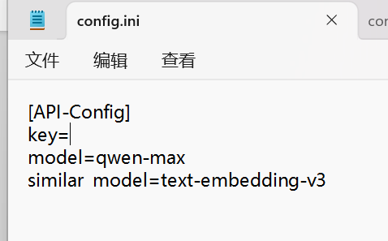

可以在<https://bailian.console.aliyun.com/console?tab=model#/api-key>下申请API。

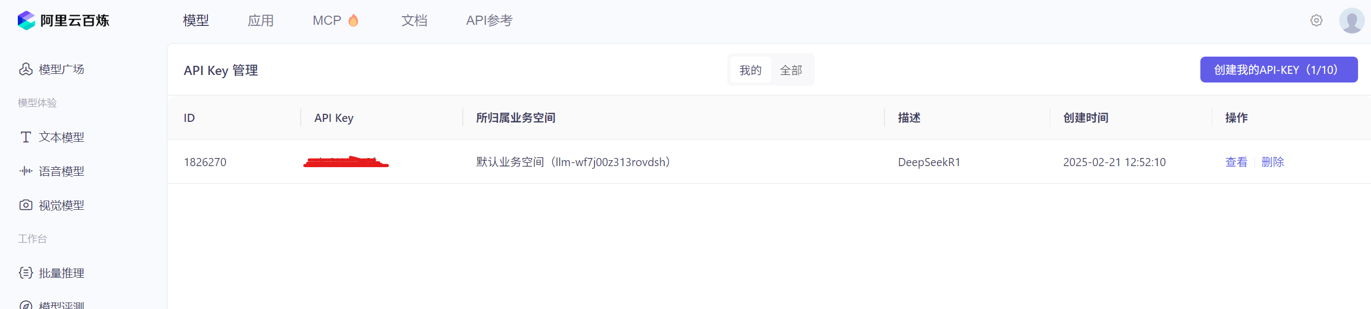

**注意：使用阿里云百炼服务可能产生额外费用，还请留意自身账号额度。**

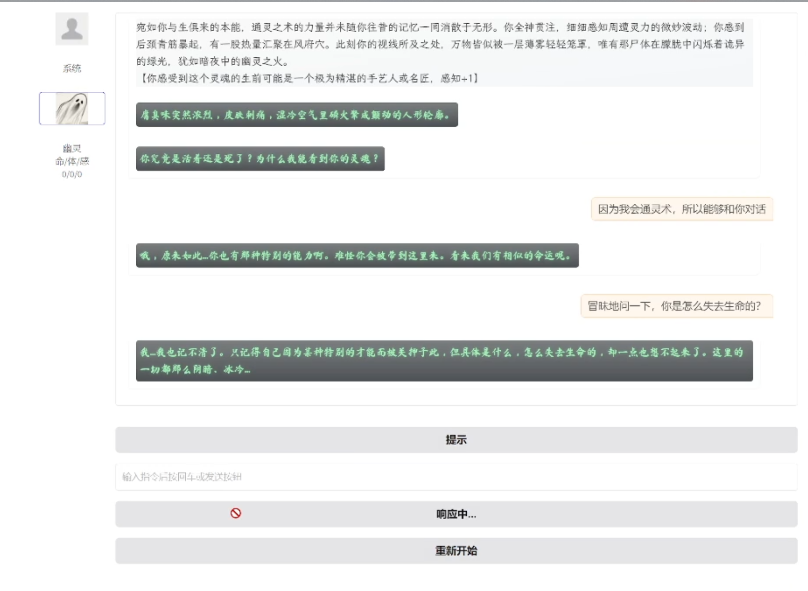

游戏中，当前的对话对象外面会包裹一层蓝色的框。如果想要切换对话对象可以在左上角选择；选择系统则代表以第一人称视角给出指令。